《人工智能基础及应用》课程实验报告
电商用户近期购买行为分类实验
姓名：倪昊 学号：1406250303 班级：光电2505
1 实验目的
本实验想练习最基本的分类方法。我把电商顾客分成“近 30 天购买过”和“近 30 天没有购买过”两类，并观察加入不同信息后，预测结果会不会变好。
2 数据和判断标准
数据文件为 E-commerce Customer Behavior.csv，共 350 条顾客记录。程序用 Days Since Last Purchase 这一列生成标签：小于等于 30 天记为 1，表示近期购买；大于 30 天记为 0，表示近期未购买。
为了避免直接把答案告诉模型，Days Since Last Purchase 不作为输入。实验把数据按 6:2:2 分为训练集、验证集和测试集，随机种子固定为 42。这里预测的是已有顾客的近期购买情况，不代表新顾客以后一定会不会购买。
3 实验过程
我用决策树做了四个逐步改进的小实验。每一步都使用相同的数据划分，这样可以直接比较结果。前面三步的树深度为 1，最后一步把树深度改为 2。
阶段 | 使用的信息 | 模型设置 | 目的
0 | 不使用特征 | 多数类基线 | 先看看只猜人数最多的一类能有多准
1 | 年龄 | 决策树，深度 1 | 尝试只用一个简单特征
2 | 年龄、累计消费 | 决策树，深度 1 | 观察消费金额是否有帮助
3 | 年龄、累计消费 | 决策树，深度 2 | 让模型多做一次判断
图 1 程序结构图
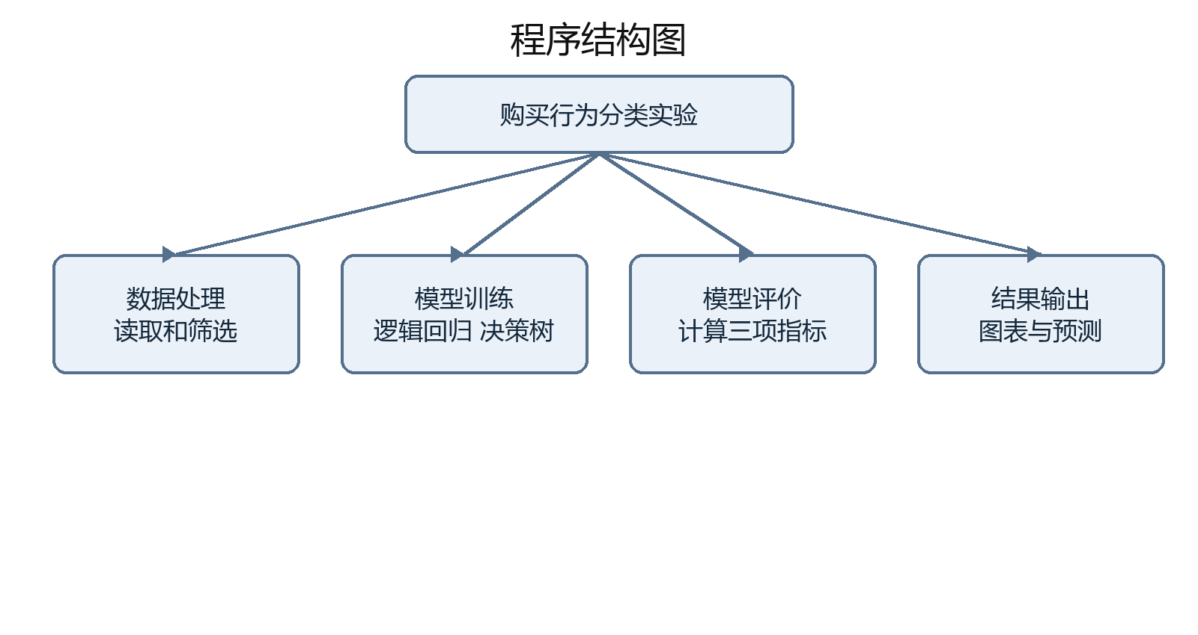
图 2 程序流程图
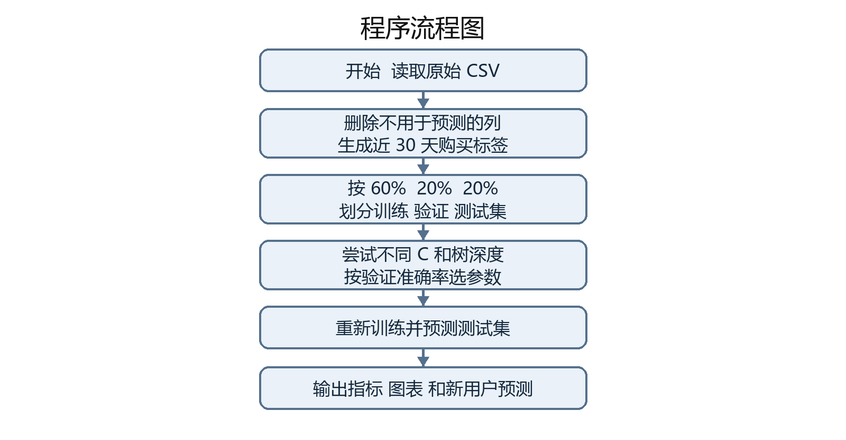
4 实验结果
四个 .py 文件已经分别运行，结果截图和柱状图中的数据一致。准确率越接近 1，说明预测正确的比例越高。
阶段 | 验证准确率 | 测试准确率 | 精确率 | 召回率
多数类基线 | 0.643 | 0.643 | 0.643 | 1.000
只用年龄 | 0.786 | 0.786 | 0.750 | 1.000
加入累计消费 | 0.871 | 0.829 | 0.946 | 0.778
增加树深度到 2 | 0.943 | 0.971 | 0.957 | 1.000
从结果看，只猜多数类时测试准确率只有 0.643。只加入年龄后提高到 0.786，说明年龄有一定参考作用。加入累计消费后测试准确率继续提高到 0.829。最后把树深度从 1 增加到 2，测试准确率达到 0.971，是四个阶段中最好的。
图 3 不同参数下的训练与验证准确率
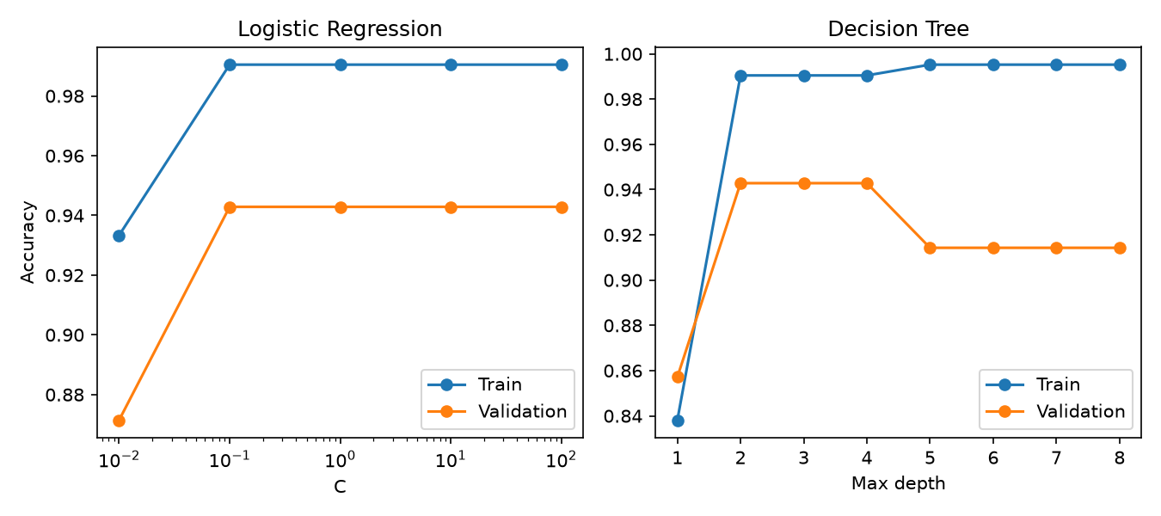
图中的决策树部分也说明：深度为 2 时验证集准确率最高；继续增加深度，训练集成绩会更高，但验证集成绩反而下降。所以本实验选择深度为 2，而不是一味把树设得更复杂。
5 结果分析和体会
我认为累计消费金额是比较有用的信息，因为它加入后准确率有明显提高。深度为 2 的决策树还可以再结合两个条件进行判断，所以最后效果最好。这个过程让我知道，特征和模型参数都会影响分类结果。
本实验的数据量只有 350 条，而且“近期购买”是按 30 天这个人为标准划分的，因此结果只能说明这份数据上的表现，不能说明在所有电商平台上都一样准确。以后如果有更多真实数据，可以再尝试加入更多行为信息。
6 复现方法
在项目文件夹中依次运行 00_多数类基线.py、01_只用年龄.py、02_加入累计消费.py、03_增加树深度.py 即可得到四组结果。程序使用 pandas 和 scikit-learn 读取数据、划分数据并训练决策树。

